Проект: «Что за прелесть эти сказки!» [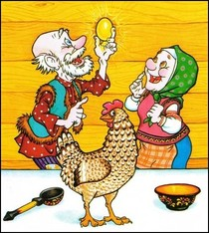](http://www.detiam.com/библиотечка/сказки-в-картинках/курочка-ряба-или-золотое-яйцо/) [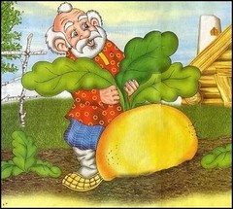](http://www.detiam.com/библиотечка/сказки-в-картинках/репка/) [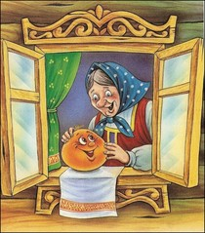](http://www.detiam.com/библиотечка/сказки-в-картинках/колобок/)

[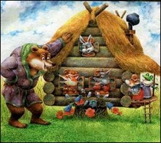](http://www.detiam.com/библиотечка/сказки-в-картинках/теремок/) [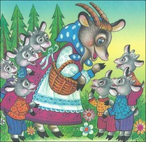](http://www.detiam.com/библиотечка/сказки-в-картинках/волк-и-семеро-козлят/) [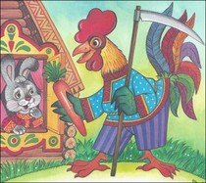](http://www.detiam.com/библиотечка/сказки-в-картинках/заюшкина-избушка/)

МБДОУ КВ д/с 2 категории «Теремок» п.Зеленолугский

Воспитатели: Головятенко Т.Н., Королёва О.И.

2015 ГОД

**Проект:**

«Что за прелесть эти сказки!

**Разработали:** воспитатели: Головятенко Т.Н., Королёва О.И.

**Участники проекта**: дети старшей группы, их родители, воспитатели.

**Вид проекта**: среднесрочный, групповой, творческий ,поисковый.

**Сроки реализации**: январь – февраль 2015г.

**Актуальность.**

Сказка играет важнейшую роль в развитии воображения – способности, без которой невозможна ни умственная, ни любая творческая деятельность ребенка в период дошкольного детства. Сказки прививают интерес к чтению художественной литературы. В современном обществе к сказкам теряется интерес. Чтение сказок родители заменяют просмотром мультфильмов сомнительного содержания, забывая о том, что сказки – историческое, литературное наследие, имеющее воспитательное значение. Если в семье не читают, не рассказывают ребёнку сказку, у него не разовьётся интерес к чтению в будущем. А сказка пользуется у детей огромной любовью. Она учит, вселяет в жизнь ребёнка оптимизм, веру в торжество добра и справедливости.

**Цель:**

Приобщение детей к художественной литературе на примере сказок, накопление у детей запаса литературных художественных впечатлений.

**Задачи:**

1. Знакомить с различными видами сказочных произведений, учить узнавать персонажей сказок, знать название и автора, пересказывать содержание и выражать своё отношение к героям сказки.

2. Развивать творческую самостоятельность и эстетический вкус дошкольников в организации театрализованных игр, в подготовке совместно с педагогом и родителями необходимых атрибутов и декораций для инсценировки русской народной сказки, распределении ролей.

3. Закреплять и совершенствовать умения использовать средства выразительности (поза, жест, мимика, интонация, движения) 4. Воспитывать звуковую культуру речи и образную выразительность.

5. Возобновить традиции семейного чтения с помощью привлечения родителей к реализации проекта.

**Этапы работы над проектом**

**Подготовительный этап**

Определение темы проекта.

Намечается план движения к поставленной цели, который обсуждается и с детьми, и с родителями. Задачами детей на этом этапе реализации проекта являются: вхождение в проблему, вживание в игровую ситуацию, принятие задач и целей и дополнение задач детьми. Формулируется проблема о моральной стороне сказок и привитии любви к сказкам и театральной деятельности. После чего дети вовлекаются в решение проблемы «Чему нас учат сказки? » через игровую ситуацию и дидактические игры, способствуя возникновению мотивации к творческой деятельности.

Сбор информации, литературы, дополнительного материала. Использование компьютерных технологий, подбор журналов, газет, иллюстративного материала, художественной литературы, пословиц, поговорок. Изучение опыта работы педагогов по данной теме. Обработка информационного материала.

Подготовка и пополнение предметно-развивающей среды.

**Основной этап**

Решаются поставленные задачи всех мероприятий проекта.

Проведение непосредственной образовательной деятельности, дидактических игр, наблюдений, бесед с детьми (как групповых, так и индивидуальных). Совместная деятельность воспитателей, детей, их родителей. Оформление выставок поделок «Сказочный герой».Рисование на тему: «Герои любимых сказок».Коллективная работа в лепке по мотивам русской народной сказки «Колобок». Подготовка консультаций для родителей «Растим будущего читателя», «О пользе семейного чтения».

При реализации данного проекта использовались принципы интеграции образовательных областей, связь с реальной жизнью, с семьей.

По необходимости со стороны взрослых исполнителей проекта оказывается ребятам практическую помощь, а также направляется и контролируется осуществление данного проекта. У детей происходит формирование разнообразных знаний, умений и навыков.

**Заключительный этап**

Показ русской народной сказки «Репка» для сотрудников и детей д.с «Теремок»

**Подведение итогов.**

Материалы и оборудование: книги со сказками, костюмы для театрализации, несколько видов кукольного театра (настольный, пальчиковый, конусный).

**Пути реализации проекта**

1. Оформление и пополнение книжного уголка сказками разных жанров. Ежедневное чтение сказок с рассматриванием иллюстраций художников к сказкам (русских народных, разных народов, сказкотерапия, коррекционные сказки) .

2. Рисование иллюстраций к сказкам детьми. Лепка героев и сюжетов сказок.

Аппликации, ручной труд из природного и бросового материалов, конструирование из бумаги по мотивам сказок. Организация выставок рисунков детей по прочитанным сказкам.

3. Разучивание присказок, поговорок, пословиц, небылиц, зачинов и концовки сказок. Инсценировки сказок, игры-драматизации.

4. Привлечение родителей к работе над проектом

**Литература:**

1. «Синтез искусств в эстетическом воспитании детей дошкольного и школьного возраста» Куревина О. А. М., 2003г.

2. «Воспитание ребенка-дошкольника: развитого, образованного, самостоятельного, инициативного, неповторимого, культурного, активно-творческого» Куцакова Л. В., Мерзлякова С. И., М. 2003г.

3. Ледяйкина Е. Г., Топникова Л. А. Праздники для современных малышей. Ярославль, 2002г.

4. Панфилова М. А. Коррекционные сказки. Москва 2008

5. Петрова Т. Н., Сергеева Е. А., Петрова Е. С. Театрализованные игры в детском саду. М., 2000.

6. Поляк Л. Театр сказок. СПб., 20011г.

7. Шорохова О. А. Играем в сказку. Москва 2006г.

8. Рик Т. Сказки и пьесы для семьи и детского сада. Москва, 2008г.

9. Короткова Л. Д. Сказкотерапия. Москва, 2005г